บทที่ 4

ระบบและประเภทของไฟล์

4.1 ระบบโครงสร้างของไฟล์
ในระบบยูนิกซ์นั้นก็จะมีส่วนที่ประกอบกันขึ้นมาเป็นระบบโครงสร้างไฟล์เหมือนกับระบบปฏิบัติการอื่นๆ คือ จะประกอบด้วยไฟล์และไดเรกทอรี แต่เนื่องจากระบบปฎิบัติการยูนิกซ์นี้เป็นระบบที่สนับสนุนให้มีการทำงานพร้อมกันในระบบได้หรือที่เรียกว่า มัลติยูสเซอร์ (multiusers) ทำให้ต้องมีข้อมูลที่ใช้งานร่วมกันของผู้ใช้งานหลายๆ คน ระบบปฏิบัติการยูนิกซ์จึงมีการจัดการโครงสร้างที่ค่อนข้างเป็นระเบียบที่สุด เพื่อให้การทำงานเป็นไปได้อย่างมีประสิทธิภาพ
ในตอนแรกโครงสร้างของไฟล์และไดเรกทอรีนั้นเป็นแบบของ FSSTND (Linux File System Standard) แต่ต่อมาได้มีระบบหลายระบบนำรูปแบบการจัดการไฟล์และไดเรกทอรีแบบนี้ไปใช้และพัฒนาเป็นระบบโครงสร้างใหม่ที่เรียกว่า FHS ( Filesystem Hierarchy Standard ) แทน มีการจัดเป็นแบบลำดับชั้น ซึ่งมีลักษณะคล้ายกับต้นไม้กลับหัว โดยจุดเริ่มต้นหรือชั้นแรกจะเรียกว่าเป็นราก (root) จะเขียนแทนด้วยเครื่องหมาย / ไฟล์แต่ละไฟล์นั้นอาจจะเป็นข้อมูลที่สร้างขึ้น หรือโปรแกรมก็ได้ หรือแม้แต่ใช้เป็นที่เก็บไฟล์เองก็ได้ ซึ่งไฟล์ลักษณะนี้จะจัดว่าเป็นไฟล์ประเภทไดเรกทอรี รูปแบบการจัดเก็บไฟล์แบบลำดับชั้นนี้จะทำให้การจัดไฟล์เป็นระบบ ทำให้ง่ายต่อการใช้งานและดูแล โครงสร้างหลักของการจัดระบบไฟล์เป็นดังนี้

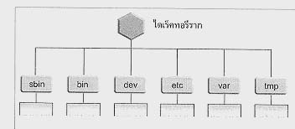

รูปที่ 4-1 : แสดงโครงสร้างของระบบปฏิบัติการยูนิกซ์เป็นรูปต้นไม้กลับหัว

จากรูปด้านบนจะเป็นรูปที่แสดงโครงสร้างระบบไฟล์ของยูนิกซ์ได้เป็นอย่างดี โดยบนสุดจะเรียกว่าไดเรกทอรีราก (Root Directory) ซึ่งภายในจะประกอบด้วยไดเรกทอรีและไฟล์อื่นอีกมากมาย สำหรับระบบยูนิกซ์แล้วจะมีบางไดเรกทอรีที่ถูกสร้างมาให้อยู่แล้ว และไดเรกทอรีเหล่านี้ก็ล้วนแต่มีหน้าที่สำคัญที่ได้รับมอบหมายมาแล้วว่าภายใต้ไดเรกทอรีแต่ละไดเรกทอรีเหล่านี้จะมีไว้เพื่อเก็บอะไร โดยมีรายละเอียดดังต่อไปนี้
/ เป็นไดเรกทอรีรากที่ใช้เก็บไฟล์เคอร์เนล
/bin เป็นไดเรกทอรีที่ใช้เก็บคำสั่งทั่วไปของระบบ
/sbin เป็นไดเรกทอรีที่ใช้เก็บไฟล์โปรแกรมที่ถูกใช้โดยผู้ดูแลระบบหรือผู้ใช้งาน ไฟล์โปรแกรมที่จำเป็นต้องใช้ในระหว่างการบูตระบบ ไฟล์โปรแกรมที่ต้องใช้ในการเชื่อมต่อกับพาร์ทิชันต่างๆ ไฟล์โปรแกรมที่ต้องใช้ในการแก้ไขปัญหาต่างๆ ที่เกิดขึ้นกับระบบ
/etc เป็นไดเรกทอรีที่ใช้เก็บไฟล์กำหนดคุณสมบัติของเครื่องคอมพิวเตอร์ (Config File) และเก็บคำสั่งต่างๆ ของผู้ดูแลระบบ โดยปกติไดเรกทอรีจะไม่มีการเก็บไฟล์โปรแกรม
/lib เป็นไดเรกทอรีที่ใช้เก็บไฟล์ไลบรารี สำหรับไฟล์โปรแกรมต่างๆ ที่ต้องการใช้
/root เป็นไดเรกทอรีบ้านของผู้ดูแลระบบ
/dev เป็นไดเรกทอรีที่ใช้เก็บไฟล์ที่เกี่ยวกับอุปกรณ์ต่างๆ ที่ใช้ในระบบ
/tmp เป็นไดเรกทอรีที่ใช้เก็บไฟล์ชั่วคราว โดยจะจำลองตัวเองเหมือนหน่วยความจำเสมือน เก็บข้อมูลไว้ที่ไดเรกทอรีนี้ก่อนที่จะเก็บลงหน่วยความจำจริงๆ ทำให้มีการทำงานที่เร็วขึ้น แต่ต้องระวังเพราะว่าระบบจะมีการลบไฟล์ในไดเรกทอรีนี้ทิ้งทุกครั้งที่ระบบมีการรีสตาร์ทเครื่องใหม่ ฉะนั้นไฟล์ที่เก็บในนี้ควรเป็นไฟล์ชั่วคราวและไม่สำคัญมากนัก
/boot เป็นไดเรกทอรีที่ใช้เก็บไฟล์ที่ใช้โดย bootstrap loader อย่างเช่น LILO
/usr เป็นไดเรกทอรีที่ใช้เก็บไฟล์โปรแกรมที่ถูกใช้โดยผู้ใช้งานทั่วไป โดยปกติจะเป็นไฟล์โปรแกรมที่ถูกติดตั้งมากับระบบปฏิบัติการลีนุกซ์ ไม่ใช่ไฟล์โปรแกรมของแอปพลิเคชันที่ถูกติดตั้งพิเศษ
/mnt เป็นจุดที่ใช้สำหรับผู้ดูแลระบบ mount ไฟล์ซิสเต็ม หรืออุปกรณ์อย่างเช่น แผ่นดิสก์
/var เป็นที่เก็บไฟล์ต่างๆ ที่มักมีการเปลี่ยนแปลงขนาดไปตามเวลา เช่น ที่เก็บข้อมูลการส่งพิมพ์ของอุปกรณ์พรินเตอร์ ไฟล์ที่บันทึกการทำงาน หรือข้อผิดพลาดของระบบ เป็นต้น
/proc เป็นจุดเชื่อมต่อของไฟล์ซิสเต็มอื่น
/usr เป็นที่เก็บคำสั่งของระบบไว้ด้วยเหมือนกัน รวมทั้งยังเก็บไลบรารี และคู่มือช่วยเหลือ (man page) ไว้ด้วย
/home เป็นจุดเชื่อมต่อของไฟล์ซิสเต็มอื่น และมักใช้เป็นตำแหน่งของไดเรกทอรีบ้านของผู้ใช้งาน

4.2 ไอโหนด คืออะไร
เคอร์เนลจะไม่สามารถติดต่อหรือรู้จักไฟล์โดยตรงแต่เคอร์เนลจะรับรู้สิ่งต่างๆ เกี่ยวกับไฟล์ที่มีอยู่ได้จากโครงสร้างข้อมูลที่เรียกว่าไอโหนด (inode) โดยไอโหนดจะประกอบด้วยข้อมูลต่างๆ เกี่ยวกับไฟล์เป็นจำนวนมาก เช่น
- การแสดงสิทธิต่างๆ ของไฟล์
- การบอกถึงประเภทของไฟล์
- แสดงถึงเจ้าของ และกลุ่มของเจ้าของไฟล์
- วัน เวลา ที่สร้างไฟล์ ที่เปลี่ยนแปลงไฟล์ หรือแอ็กเซสไฟล์
- จำนวนลิงก์ที่ไฟล์เชื่อมต่อด้วย
- เก็บตำแหน่งที่อยู่ของข้อมูลในไฟล์
ไอโหนดนั้นจะถูกสร้างขึ้นมาโดยอัตโนมัติตอนสร้างระบบไฟล์ และถ้าหากไอโหนดนั้นเต็มจะไม่สามารถสร้างไฟล์ขึ้นมาได้เลย ถึงแม้ว่าจะยังมีเนื้อที่ว่างอยู่

4.3 ประเภทของไฟล์
ไฟล์ในระบบลีนุกซ์ได้มีการแบ่งประเภทออกไปหลายรูปแบบ คือ
- ไฟล์ทั่วไป (Regular File)
- ไดเรกทอรี (Directories)
- ไฟล์พิเศษ (Character and Block Device File)
- ไฟล์ที่เชื่อมต่อ (Link File)
- ไฟล์ไปป์ (Pipe File)

4.3.1 ไฟล์ทั่วไป (Regular File)
เป็นไฟล์ธรรมดาที่อาจสร้างขั้นเองจากเอดิเตอร์ หรืออาจจะทำการคัดลอกมาจากไฟล์อื่น หรืออาจจะเป็นโปรแกรมใช้งานต่างๆ ก็ได้ โดยลักษณะการรายงานรายละเอียดต่างๆ ของไฟล์ เช่น สิทธิไฟล์ เจ้าของไฟล์ กลุ่มเจ้าของไฟล์ ขนาดหรือวันเวลาที่ทำการสร้าง เปลี่ยนแปลงแก้ไขไฟล์ ซึ่งจะได้ข้อมูลต่างๆ เหล่านี้มาจากไอโหนด ใช้สัญลักษณ์แทนด้วย “ – ”

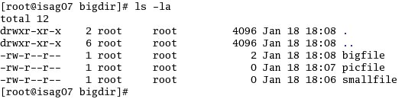
รูปที่ 4-2 : แสดงรายละเอียดของไฟล์ทั่วไป

4.3.2 ไดเรกทอรี (Directories)
เป็นไฟล์ชนิดหนึ่งซึ่งใช้เก็บบรรดาไฟล์ต่างๆ หรือไดเรกทอรีด้วยกันเอง ปริมาณไฟล์ในระบบลีนุกซ์นั้นมีเป็นจำนวนมาก จึงความจำเป็นต้องมีรูปแบบการจัดเก็บไฟล์ให้อยู่ในไดเรกทอรีที่เหมาะสม เพื่อให้ผู้ใช้งานสามารถทำนายได้ว่าไฟล์ใดควรอยู่ในไดเรกทอรีไหน ใช้สัญลักษณ์แทนด้วย “ d ”

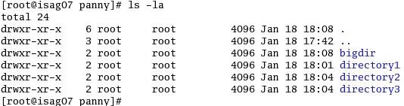

รูปที่ 4-3 : แสดงรายละเอียดของไดเรกทอรี

รูปแบบกรรมวิธีการอ้างถึงไฟล์ตามไดเรกทอรีนั้นกระทำโดยการอ่านค่าตำแหน่งจากไอโหนดว่าไฟล์ที่ต้องการนั้นอยู่ในบล็อกใด ระบบลีนุกซ์มีการแบ่งประเภทไดเรกทอรีให้เป็นไปตามหน้าที่ของกลุ่มไฟล์ที่อยู่ในไดเรกทอรีนั้นๆ จนลีนุกซ์จากหลายๆ ค่ายแทบจะมีการจัดเก็บไฟล์ต่างๆ ในไดเรกทอรีที่มีชื่อเหมือนๆ กัน หรือคล้ายๆ กัน

4.3.3 ไฟล์พิเศษ (Character and Block Device File)
ลีนุกซ์มีไฟล์ชนิดพิเศษอยู่ 2 ชนิด คือ แบบบล็อก (block device file) และแบบตัวอักษร (character device file) ใช้สัญลักษณ์แทนด้วย “b” หรือ “c” ตามลำดับ โดยลักษณะความต่างกันของแบบบล็อกกับแบบตัวอักษร คือ ลักษณะการรับส่งข้อมูล ซึ่งถ้าเป็นไฟล์แบบตัวอักษรจะมีการับส่งทีละ 1 ตัวอักษร การส่งไฟล์แบบบล็อกนั้นจะมีการรับส่งข้อมูลทีละบล็อก ซึ่งอาจจะเป็น 512, 1024 หรือ 2048 ตัวอักษรก็ได้ ไฟล์พิเศษเหล่านี้จะอยู่ในไดเรกทอรี dev ซึ่งเป็นไดเรกทอรีที่เก็บอุปกรณ์ต่างๆ ของระบบ เช่น ฮาร์ดดิสก์, ดิสก์ไดรฟ์, จอภาพ, หน่วยความจำ เป็นต้น

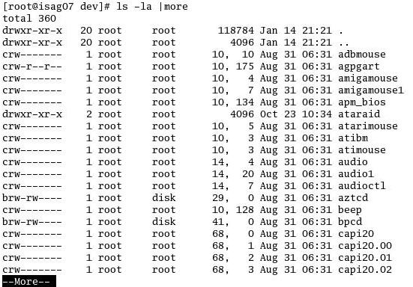
รูปที่ 4-4 : แสดงรายละเอียดของไฟล์พิเศษทั้ง 2 ชนิด

การแสดงรายละเอียดของไฟล์พิเศษนี้ต่างไปจากไฟล์ทั่วไปและไดเรกทอรี คือ จะไม่บอกขนาดของไฟล์ แต่จะแสดงตัวเลข 2 แถวแทน โดยตัวเลขแต่ละตัวมีความหมายต่างกันไป ตัวเลขตัวแรกเป็นการบอกเคอร์เนลว่าไฟล์นั้นอ้างถึงดีไวซ์ไดรเวอร์ไหน ซึ่งตัวเลขนี้จะเรียกว่า หมายเลขหลัก (major number) ส่วนตัวเลขอีกหลักหนึ่งจะเป็นส่วนที่บอกกับดีไวซ์ไดรเวอร์ว่าไฟล์พิเศษนั้นอ้างถึงคุณสมบัติของอุปกรณ์นั้น (physical unit) ตัวเลขนี้เรียกว่าตัวเลขรอง (minor number)

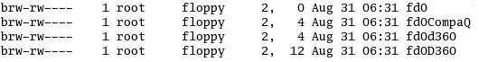

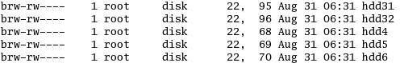

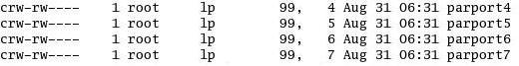

รูปที่ 4-5 : แสดงรายละเอียดของไฟล์พิเศษในแบบต่างๆ เช่น ฟลอปปี้ดิสก์ ดิสก์ พรินเตอร์ ตามลำดับ

จากตัวอย่างจะเห็นได้ว่า ไม่ว่าจะเป็นฟลอปปี้ดิสก์ ดิสก์ หรือพรินเตอร์ ก็ตามจะมีการอ้างถึงหลายไฟล์ โดยมีการกำหนดหมายเลขหลักเหมือนกันจะต่างกันที่หมายเลขรอง ซึ่งหมายเลขรองนี้จะเป็นการระบุหรือชี้ถึงคุณสมบัติของอุปกรณ์ เช่นว่าเป็นฟลอปปี้ดิสก์ชนิดความหนาแน่นสูงหรือเป็นแบบฟลอปปี้ดิสก์ชนิดความหนาแน่นต่ำ เป็นต้น

4.3.4 ไฟล์ที่เชื่อมต่อ (Link File)
ลักษณะการเชื่อมต่อไฟล์นั้นมีอยู่ 2 แบบ คือ การเชื่อมต่อทางกายภาพ (hard link) กับการเชื่อมต่อโดยนัย (symbolic link)
1. การเชื่อมต่อทางกายภาพ (hard link) การเชื่อมต่อแบบนี้จะมีการใช้ไอโหนดเดียวกันกับไฟล์ต้นฉบับ เสมือนกับการสร้างไฟล์ใหม่ขึ้นมา เพียงแต่ค่าไอโหนดนั้นจะซ้ำกับของเดิมและไอโหนดนับจำนวนไฟล์ที่เชื่อมต่อด้วย
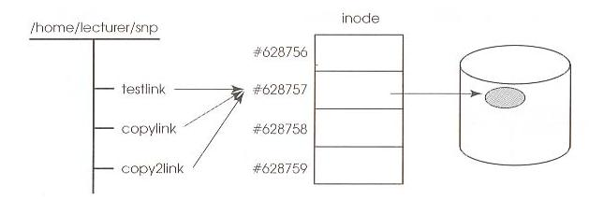
รูปที่ 4-6 : ลักษณะของไฟล์เชื่อมต่อทางกายภาพ

หากมีการเปลี่ยนแปลงข้อมูลภายในไฟล์หนึ่งก็จะส่งผลกระทบถึงกันเพราะข้อมูลเก็บที่เดียวกัน วิธีการนี้เหมาะกับการเชื่อมต่อไฟล์ต่างๆ ที่เก็บอยู่ในพาร์ทิชันเดียวกัน ทำให้ประหยัดเนื้อที่ในการเก็บข้อมูลสามารถอ้างถึงได้จากหลายๆ ที่ไม่สามารถใช้งานได้กับการเชื่อมต่อไฟล์ที่อยู่ต่างพาร์ทิชันกัน

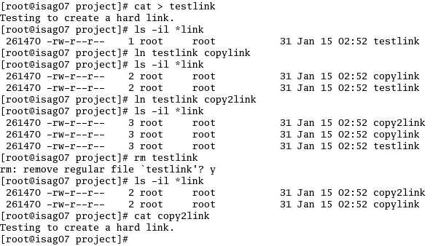
รูปที่ 4-7 : แสดงการสร้างไฟล์แบบ hard link

2. การเชื่อมต่อโดยนัย (symbolic link) เป็นลักษณะการเชื่อมต่อเช่นเดียวกัน แต่จะมีการสร้างไอโหนด ของไฟล์ตัวเองขึ้นใหม่ โดยไฟล์ใหม่ที่ทำการสร้างขึ้นจะเก็บไดเรกทอรีและชื่อไฟล์ที่ต้องการเชื่อมต่อด้วย เช่นเดียวกับ Shortcut ในระบบของ MS Windows แต่หากมีการเปลี่ยนแปลงที่ไฟล์ต้นฉบับจะส่งผลกระทบต่อไฟล์ที่เชื่อมต่อด้วย ใช้สัญลักษณ์แทนด้วย “ l ”

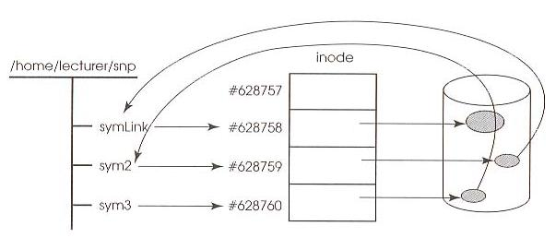
รูปที่ 4-8 : ลักษณะของไฟล์เชื่อมต่อโดยนัย

แต่ถ้าหากลบไฟล์ที่เชื่อมจะไม่ส่งผลกระทบต่อไฟล์ต้นฉบับ ในทางกลับกันหากลบไฟล์ต้นฉบับแล้ว ไฟล์ที่เชื่อมต่อจะไม่สามารถเรียกใช้งานได้ เนื่องจากไม่มีข้อมูลอยู่จริง วิธีการนี้สามารถใช้เชื่อมต่อไฟล์ต่างๆ ที่เก็บอยู่ในพาร์ทิชันเดียวกันหรือต่างพาร์ทิชันกันได้

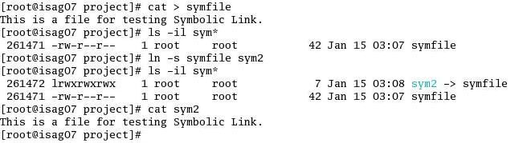
รูปที่ 4-9 : แสดงการสร้างไฟล์เชื่อมต่อโดยนัยชื่อ sym2 ชี้ไปยัง symfile

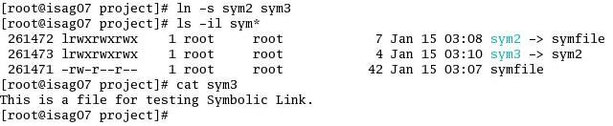
รูปที่ 4-10 : แสดงการสร้างไฟล์เชื่อมต่อโดยนัยชื่อ sym3 ชี้ไปยัง sym2

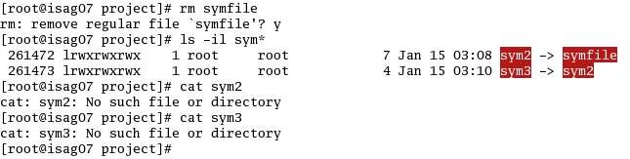
รูปที่ 4-11 : แสดงการลบไฟล์เชื่อมต่อโดยนัยที่เป็นไฟล์ต้นฉบับที่ชื่อ symfile
4.4 การดำเนินการกับไฟล์
ในระบบลีนุกซ์และยูนิกซ์นั้นมีการดำเนินการเกี่ยวกับไฟล์เหมือนกัน รูปแบบการดำเนินการกับไฟล์ เช่น การสร้าง การทำสำเนา การเปลี่ยนชื่อ การย้ายตำแหน่ง การลบ และการอ้างถึงไฟล์

4.4.1 การสร้างไฟล์และไดเรกทอรี
การสร้างไฟล์นั้นสามารถดำเนินการได้หลายวิธี อย่างเช่น การสร้างไฟล์จากการเปลี่ยนทิศทางผลลัพธ์ การสร้างไฟล์จากเอดิเตอร์ สร้างจากคำสั่ง touch (ซึ่งเป็นไฟล์ที่มีขนาดเป็นศูนย์) และการทำสำเนาจากไฟล์ที่มีอยู่แล้วโดยใช้คำสั่ง cp สำหรับไดเรกทอรีนั้นสามารถสร้างได้โดยใช้คำสั่ง mkdir (make directory) ตามด้วยชื่อไดเรกทอรีใหม่ ส่วนการเปลี่ยนชื่อไฟล์หรือย้ายตำแหน่งเก็บไฟล์ใช้คำสั่ง mv (move)

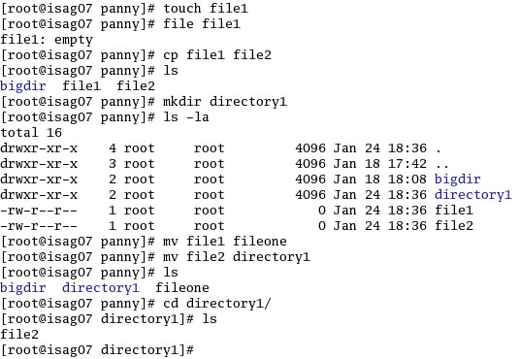

รูปที่ 4-12 : การสร้างไฟล์และไดเรกทอรีด้วยวิธีต่างๆ

    - การลบไฟล์และไดเรกทอรี
การลบไฟล์สามารถกระทำได้ในกรณีที่ผู้ลบต้องมีสิทธิในการดำเนินการกับไฟล์นั้น ซึ่งสามารถลบได้โดยใช้คำสั่ง rm (remove) สำหรับการลบไดเรกทอรีที่ไม่ต้องการออกนั้นสามารถกระทำได้โดยการใช้คำสั่ง rmdir (remove directory) ซึ่งมีรูปแบบเดียวกันกับการสร้างไดเรกทอรีขึ้นใหม่ แต่การลบไดเรกทอรีด้วยคำสั่งนี้นั้นไดเรกทอรีที่ต้องการลบจะต้องเป็นไดเรกทอรีว่าง คือไม่มีไฟล์หรือไดเรกทอรีย่อยใดอยู่เลย แต่ถ้ามีอยู่ก็สามารถลบด้วยคำสั่ง rm –r เพื่อลบไดเรกทอรีย่อยหรือไฟล์ต่างๆ ที่มีอยู่ได้โดยอัตโนมัติ ดังนั้นการใช้คำสั่งนี้จะต้องใช้อย่างระมัดระวัง

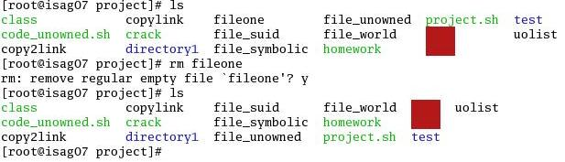
รูปที่ 4-13 : การลบไฟล์ fileone ออกจากระบบ

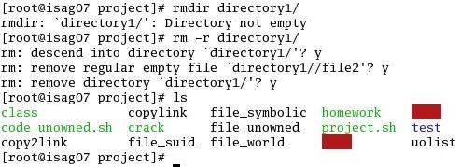
รูปที่ 4-14 : การลบไดเรกทอรี directory1 ออกจากระบบ

